Концепція відкритого уроку до Дня знань: «Я – українка, я – українець»

Ініційовано телеканалом ПЛЮСПЛЮС, який входить до групи 1+1 media, та розроблено за методичної підтримки «Освіторії» з нагоди 30-ої річниці Незалежності України

У основі уроку лежить анімаційний проєкт телеканалу ПЛЮСПЛЮС «Дивомандри»: дізнатися більше
Основна тривалість уроку: 35 хвилин
Розробка концепції: Леся Юрчишин, учителька історії, правознавства і громадянської освіти в Новопечерській школі міста Києва
Консультація з розробки: Ярослава Мозгова, координаторка Тренінгового центру «Освіторії»

Мета заняття:  На занятті учасники:  - Намалюють свій портрет та портрет однокласників  - Називатимуть те, що нас об'єднує  - Ознайомляться з легендою про створення Карпат  - Зобразять свій вік і вік рідних на стрічці часу  - Запам'ятають кількість років України  - Привітають Україну і українців з річницею Незалежності  - Зобразять та опишуть свій настрій на кінець уроку  - Дізнаються про конкурс малюнків на тему міфів та легенд рідного краю | Мета вчителя:  - Залучити максимальну кількість бажаючих до уроку, зробити його й справді Всеукраїнським  - Надати можливість кожному проявити себе якимось чином під час чи після уроку  - Зафіксувати незвичне святкування 30-ої річниці Незалежності України та 1 вересня у пам'яті учасників  - Вписатись у таймінг
Профайл учасників: кількість учнів, інші зацікавлені особи (заповнюється самостійно) | Очікувані складнощі та шляхи їх подолання  (заповнюється самостійно)
Хід заняття
Попередня підготовка до уроку:
- робочий аркуш учня (за зразком) або звичайний аркуш паперу;
- олівці/фломастери;
- презентація, інші онлайн-застосунки за потребою.
Часовий слот | Стадія (Я-Ми-Ти) | Орієнтовний час | Процедура Учитель  (що має робити учитель) | Процедура Учасники  (що в цей момент мають робити учні) | Матеріали  (які будуть використовуватися)
 | Початок спільного малюнку | до 5 хв. | Привітання  Заохочує зробити малюнок-карту сьогоднішнього уроку на згадку  Малює себе на аркуші паперу та дітей  ***  Бажані елементи малюнка на кінець уроку:  - я  - однокласники. учитель, телевізор та інші діти  - Україна  - слова «Що нас об'єднує?»  - стрічка часу  - привітання/побажання | Малюють себе і, якщо встигають однокласників, учитель, телевізор та інших дітей. | - робочий аркуш учня (за зразком) або звичайний аркуш паперу;  - олівці/фломастери;  - слайд №1, 2 презентації.
 | Обговорення малюнку  «Що нас об'єднує?» | до 5 хв. | Заохочує обговорити малюнки  Звертає увагу на одяг (вишиванка), усмішки  - А ви також усміхнені? Чому?  - А ви також у вишиванці? Чому?  Звертає увагу на запитання:  - А якби ви намалювали Україну?  - Що нас об'єднує?  - Що об'єднує усіх українців та Україну? | Продовжують малювати, відповідають на запитання, заповнюють колонку «Що нас об'єднує?» | Слайд №3, 4  Робочий аркуш
 | Перегляд мультфільму | 7 хв. | У залежності від відповідей, робить короткий і плавний перехід до мультфільму «Легенда про виникнення Карпат» (5:41):  https://www.youtube.com/watch?v=fKywepJsQLs | Дивляться мультфільм | - Мультфільм  - Слайд №5
 | Гра за сюжетом мультфільму (за вибором учителя) | 8-10 хв. | Заохочує пограти у командну гру за сюжетом мультфільму | Грають у гру | - Слайд №6  - Гра  Група запитань у Classtime для додавання у особисту бібліотеку учителя:  https://www.classtime.com/share/3581f8ec-399a-4759-8955-02e8b3529dd1/
 | Обговорення мультфільму | 8-10 хв. | Запитує учнів:  - Про що розповідає мультфільм? Яку історію розповів вівчар – пастух овець?  - Як звати хлопчика ?  - Навіщо хлопчик прийшов працювати на велетня?  - Чи добре працював хлопчик?  - Чи можна назвати нашу землю родючою? Як вона допомогла хлопчику?  - Чи справедливо був покараний велетень?  Звертає увагу учнів, що у колонку «Що нас об'єднує?» можна додати ще такі ключові слова:  - Україна;  - працьовиті люди;  - родюча земля;  - боротьба за справедливість;  - свобода. | Відповідають  Додають у колонку «Що нас об'єднує?», нові ключові слова (за бажанням) | Слайд №7  Робочий аркуш
 | Конкурс дитячих малюнків | 2 хв. | Розповідає учням про конкурс малюнків від Дивомандрів «Розкажи міф свого краю»: https://dyvomandry.com.ua/ | Слухають,  (за бажанням) зголошуються до участі | Слайд №8
 | Завершення малюнку | до 5 хв. | Звертає на цифри на робочому аркуші – 24.08.1991 та число 30, пояснює їх значення.  Запитує учнів:  - 30 років це багато чи мало ?  - А скільки вам років ?  - А скільки років вашим батькам? Рідним?  Зазначає на стрічці часу свій вік, вік своїх рідних. Заохочує те ж саме зробити й учнів. | Відповідають на запитання, заповнюють стрічку часу | Слайд №9  Робочий аркуш
 | Привітання з Днем народження |  | Заохочує учнів стати у коло і привітати Україну з днем народження.  Заохочує записати кілька побажань Україні на робочому аркуші, заповнює аркуш  *** Зверніть увагу, можливо у когось з ваших учнів сьогодні / вчора / 24 серпня / влітку теж був День народження. Подумайте яким чином їх найкраще привітати. | Вітають з Днем народження, пишуть побажання у колонці «Місце для привітань» | Слайд №10  Робочий аркуш
 | Рефлексія |  | Запитує, який настрій у учнів  Заохочує намалювати смайликом, як учень почуваєтесь зараз?  Запитує, як пройшов урок. | Малюють відповідні смайлики, озвучують | Слайд №11  Робочий аркуш
 | Фото на згадку |  | Організовує фото на згадку та фото учнівських робіт, гештег для публікацій у соцмережах: #30роківнезалежні | Фотографуються | Слайд №12

Додатково:
Робочий аркуш учня: | Зразок заповненого аркуша учня:
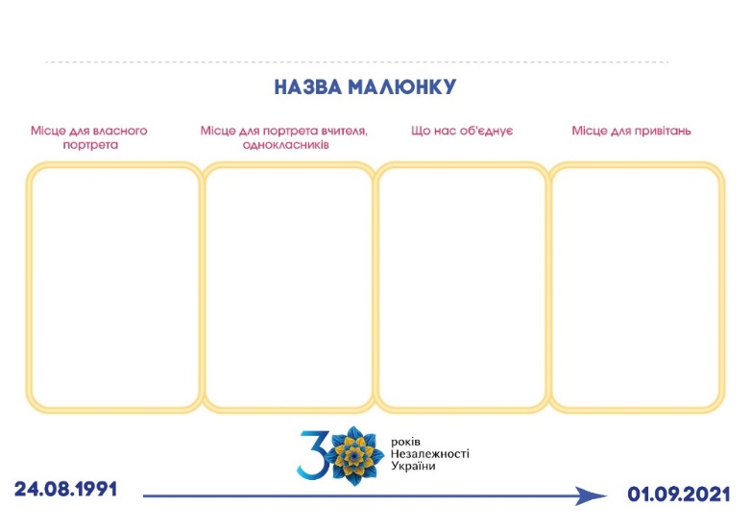 | 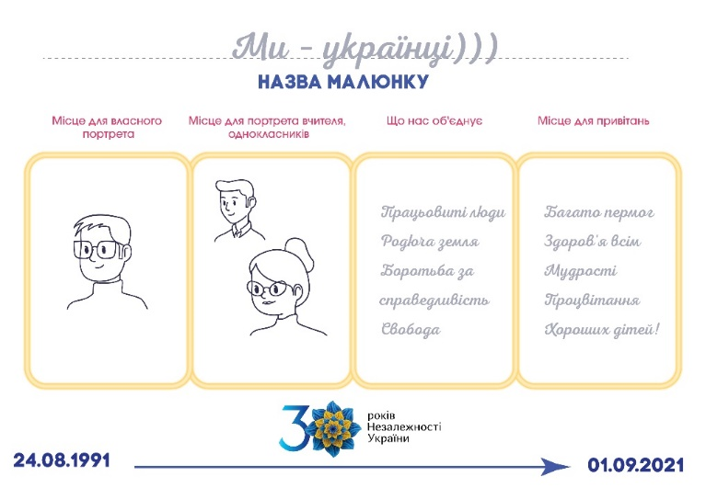
Зображення для використання у командній грі:
(Classtime чи т.п.)

